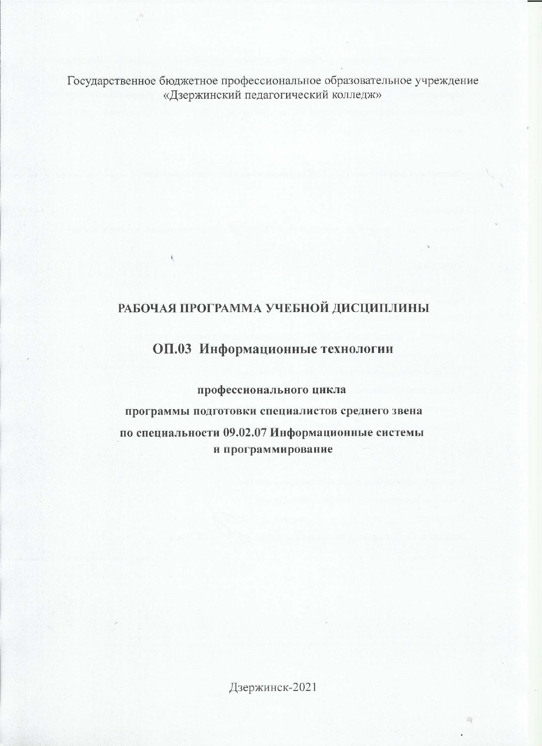

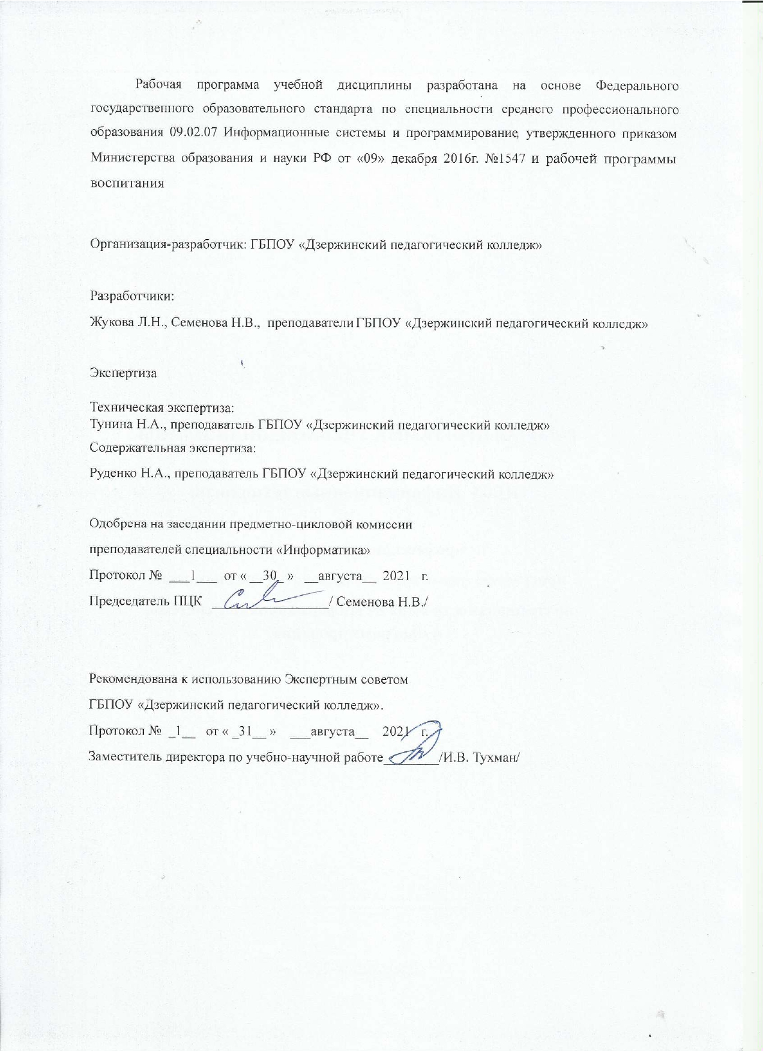***СОДЕРЖАНИЕ***

|  |  |
| --- | --- |
| 1. **ОБЩАЯ ХАРАКТЕРИСТИКА РАБОЧЕЙ ПРОГРАММЫ УЧЕБНОЙ ДИСЦИПЛИНЫ** |  |
| 1. **СТРУКТУРА И СОДЕРЖАНИЕ УЧЕБНОЙ ДИСЦИПЛИНЫ** 2. **УСЛОВИЯ РЕАЛИЗАЦИИ УЧЕБНОЙ ДИСЦИПЛИНЫ** |  |
| 1. **КОНТРОЛЬ И ОЦЕНКА РЕЗУЛЬТАТОВ ОСВОЕНИЯ УЧЕБНОЙ ДИСЦИПЛИНЫ** |  |

***1. ОБЩАЯ ХАРАКТЕРИСТИКА РАБОЧЕЙ ПРОГРАММЫ УЧЕБНОЙ ДИСЦИПЛИНЫ   
ОП 03 Информационные технологии***

**1.1. Область применения рабочей программы**

Рабочая программа учебной дисциплины является частью основной профессиональной образовательной программы по специальности среднего профессионального образования 09.02.07 Информационные системы и программирование в соответствии с ФГОС СПО 09.02.07 Информационные системы и программирование***.*** Разработчик веб и мультимедиа приложений, утверждённым приказом Министерства образования и науки Российской Федерации 09 декабря 2016 № 1548, зарегистрированным в Министерстве юстиции Российской Федерации 26 декабря 2016 года, регистрационный № 44978, входящим в укрупнённую группу ТОП-50 09.00.00 Информатика и вычислительная техника.

**1.2. Место дисциплины в структуре основной профессиональной образовательной программы:** учебная дисциплина «Информационные технологии» принадлежит к общепрофессиональному циклу (ОП.03) ППСЗ.

**1.3. Цель и планируемые результаты освоения дисциплины:**

В результате освоения дисциплины обучающийся должен ***уметь***:

* Обрабатывать текстовую и числовую информацию.
* Применять мультимедийные технологии обработки и представления информации.
* Обрабатывать экономическую и статистическую информацию, используя средства пакета прикладных программ.

В результате освоения дисциплины обучающийся должен ***знать***:

* Назначение и виды информационных технологий, технологии сбора, накопления, обработки, передачи и распространения информации.
* Состав, структуру, принципы реализации и функционирования информационных технологий.
* Базовые и прикладные информационные технологии
* Инструментальные средства информационных технологий.

В результате изучения дисциплины обучающийся осваивает элементы общих и профессиональных компетенций.

|  |  |
| --- | --- |
| Код | Наименование компетенций |
| ОК 1. | Выбирать способы решения задач профессиональной деятельности, применительно к различным контекстам. |
| ОК 2. | Осуществлять поиск, анализ и интерпретацию информации, необходимой для выполнения задач профессиональной деятельности. |
| ОК 4. | Работать в коллективе и команде, эффективно взаимодействовать с коллегами, руководством, клиентами. |
| ОК 5. | Осуществлять устную и письменную коммуникацию на государственном языке с учетом особенностей социального и культурного контекста. |
| ОК 9. | Использовать информационные технологии в профессиональной деятельности. |
| ОК 10. | Пользоваться профессиональной документацией на государственном и иностранном языке. |
| ОК 11. | Планировать предпринимательскую деятельность в профессиональной сфере. |
| ПК 5.1. | Собирать исходные данные для разработки проектной документации на информационную систему. |
| ПК 5.2. | Разрабатывать проектную документацию на разработку информационной системы в соответствии с требованиями заказчика. |
| ПК 5.6. | Разрабатывать техническую документацию на эксплуатацию информационной системы. |
| ПК 8.1. | Разрабатывать дизайн-концепции веб-приложений в соответствии с корпоративным стилем заказчика. |
| ПК 8.2. | Формировать требования к дизайну веб-приложений на основе анализа предметной области и целевой аудитории. |
| ПК 8.3. | Осуществлять разработку дизайна веб-приложения с учетом современных тенденций в области веб-разработки. |
| ПК 9.3. | Разрабатывать интерфейс пользователя веб-приложений в соответствии с техническим заданием. |

|  |  |  |
| --- | --- | --- |
| **Код**  **ПК, ОК** | **Умения** | **Знания** |
| **ОК 01.** | Распознавать задачу и/или проблему в профессиональном и/или социальном контексте.  Анализировать задачу и/или проблему и выделять её составные части.  Правильно определить и найти информацию, необходимую для решения задачи и/или проблемы.  Составить план действия,  Определить необходимые ресурсы.  Владеть актуальными методами работы в профессиональной и смежных сферах.  Реализовать составленный план.  Оценить результат и последствия своих действий (самостоятельно или с помощью наставника). | Актуальный профессиональный и социальный контекст, в котором приходится работать и жить.  Основные источники информации и ресурсов для решения задач и проблем в профессиональном и/или социальном контексте.  Актуальные стандарты выполнения работ в профессиональной и смежных областях.  Актуальные методы работы в профессиональной и смежных сферах. |
| **ОК 02.** | Определять задачи поиска информации.  Определять необходимые источники информации.  Планировать процесс поиска.  Структурировать получаемую информацию.  Выделять наиболее значимое в перечне информации.  Оценивать практическую значимость результатов поиска.  Оформлять результаты поиска. | Номенклатура информационных источников применяемых в профессиональной деятельности.  Приемы структурирования информации.  Формат оформления результатов поиска информации. |
| **ОК 04.** | Организовывать работу коллектива и команды.  Взаимодействовать с коллегами, руководством, клиентами. | Психология коллектива.  Психология личности.  Основы проектной деятельности. |
| **ОК 05.** | Излагать свои мысли на государственном языке.  Оформлять документы. | Особенности социального и культурного контекста.  Правила оформления документов. |
| **ОК 09.** | Применять средства информационных технологий для решения профессиональных задач.  Использовать современное программное обеспечение. | Современные средства и устройства информатизации.  Порядок их применения и программное обеспечение в профессиональной деятельности. |
| **ОК 10.** | Понимать общий смысл четко произнесенных высказываний на известные темы (профессиональные и бытовые),  понимать тексты на базовые профессиональные темы,  участвовать в диалогах на знакомые общие и профессиональные темы,  строить простые высказывания о себе и о своей профессиональной деятельности,  кратко обосновывать и объяснить свои действия (текущие и планируемые),  писать простые связные сообщения на знакомые или интересующие профессиональные темы. | Правила построения простых и сложных предложений на профессиональные темы  основные общеупотребительные глаголы (бытовая и профессиональная лексика),  лексический минимум, относящийся к описанию предметов, средств и процессов профессиональной деятельности,  особенности произношения,  правила чтения текстов профессиональной направленности |
| **ОК 11.** | Выявлять достоинства и недостатки  коммерческой идеи; презентовать идеи открытия  собственного дела в профессиональной деятельности;  оформлять бизнес-план; рассчитывать размеры выплат  по процентным ставкам кредитования; определять  инвестиционную привлекательность коммерческих идей  в рамках профессиональной деятельности; презентовать  бизнес-идею; определять источники финансирования | Основы предпринимательской деятельности;  основы финансовой грамотности; правила разработки  бизнес-планов; порядок выстраивания презентации;  кредитные банковские продукты |
| **ПК 5.1.** | Осуществлять постановку задачи по обработке информации.  Выполнять анализ предметной области.  Использовать алгоритмы обработки информации для различных приложений.  Работать с инструментальными средствами обработки информации.  Осуществлять выбор модели построения информационной системы.  Осуществлять выбор модели и средства построения информационной системы и программных средств. | Основные виды и процедуры обработки информации, модели и методы решения задач обработки информации.  Основные платформы для создания, исполнения и управления информационной системой.  Основные модели построения информационных систем, их структуру, особенности и области применения.  Платформы для создания, исполнения и управления информационной системой  Основные процессы управления проектом разработки.  Методы и средства проектирования, разработки и тестирования информационных систем. |
| **ПК 5.2.** | Осуществлять математическую и информационную постановку задач по обработке информации.  Использовать алгоритмы обработки информации для различных приложений | Основные платформы для создания, исполнения и управления информационной системой.  Национальную и международную систему стандартизации и сертификации и систему обеспечения качества продукции, методы контроля качества.  Сервисно - ориентированные архитектуры.  Важность рассмотрения всех возможных вариантов и получения наилучшего решения на основе анализа и интересов клиента.  Методы и средства проектирования информационных систем.  Основные понятия системного анализа |
| **ПК 5.6.** | Разрабатывать проектную документацию на эксплуатацию информационной системы.  Использовать стандарты при оформлении программной документации. | Основные модели построения информационных систем, их структура.  Использовать критерии оценки качества и надежности функционирования информационной системы.  Реинжиниринг бизнес-процессов. |
| **ПК 8.1.** | Создавать дизайн с применением промежуточных эскизов, прототипов, требований к эргономике и технической эстетике.  Учитывать существующие правила корпоративного стиля.  Придерживаться оригинальной концепции дизайна проекта и улучшать его визуальную привлекательность.  Разрабатывать интерфейс пользователя для веб-приложений с использованием современных стандартов. | Нормы и правила выбора стилистических решений.  Способы создания эскиза, схем интерфейса и прототипа дизайна по предоставляемым инструкциям и спецификациям.  Правила поддержания фирменного стиля, бренда и стилевых инструкций.  Стандарт UIX - UI &UXDesign.  Инструменты для разработки эскизов, схем интерфейсов и прототипа дизайна веб-приложений. |
| **ПК 8.2.** | Выбирать наиболее подходящее для целевого рынка дизайнерское решение.  Учитывать существующие правила корпоративного стиля.  Анализировать целевой рынок и продвигать продукцию, используя дизайн веб-приложений.  Осуществлять анализ предметной области и целевой аудитории. | Нормы и правила выбора стилистических решений.  Вопросы, связанные с когнитивными, социальными, культурными, технологическими и экономическими условиями при разработке дизайна.  Государственные стандарты и требования к разработке дизайна веб-приложений.  Стандарт UIX - UI &UXDesign.  Современные тенденции дизайна.  Ограничения, накладываемые мобильными устройствами и разрешениями экранов при просмотре веб-приложений. |
| **ПК 8.3.** | Создавать, использовать и оптимизировать изображения для веб-приложений.  Создавать «отзывчивый» дизайн, отображаемый корректно на различных устройствах и при разных разрешениях.  Использовать специальные графические редакторы.  Интегрировать в готовый дизайн-проект новые графические элементы, не нарушая общей концепции. | Современные методики разработки графического интерфейса.  Требования и нормы подготовки и использования изображений в сети Интернет.  Принципы и методы адаптации графики для Веб-приложений.  Ограничения, накладываемые мобильными устройствами и разрешениями экранов при просмотре Веб-приложений |
| **ПК 9.3.** | Разрабатывать программный код клиентской части веб-приложений.  Оформлять код программы в соответствии со стандартом кодирования.  Использовать объектные модели веб-приложений и браузера.  Разрабатывать анимацию для веб-приложений для повышения его доступности и визуальной привлекательности (Canvas). | Языки программирования и разметки для разработки клиентской части веб-приложений.  Принципы работы объектной модели веб-приложений и браузера.  Технологии для разработки анимации.  Способы манипуляции элементами страницы веб-приложения.  Виды анимации и способы ее применения. |

Освоение содержания учебной дисциплины «Информационные технологии» обеспечивает достижение студентами следующих ***личностных результатов:***

|  |  |
| --- | --- |
| **Личностные результаты**  **реализации программы воспитания**  *(дескрипторы)* | **Код личностных результатов реализации программы воспитания** |
| Осознающий себя гражданином и защитником великой страны. | **ЛР 1** |
| Проявляющий и демонстрирующий уважение к людям труда, осознающий ценность собственного труда. Стремящийся к формированию в сетевой среде личностно и профессионального конструктивного «цифрового следа». | **ЛР 4** |
| Заботящийся о защите окружающей среды, собственной и чужой безопасности, в том числе цифровой. | **ЛР 10** |
| **Личностные результаты**  **реализации программы воспитания,  определенные отраслевыми требованиями к деловым качествам личности** | |
| Демонстрирующий навыки анализа и интерпретации информации из различных источников с учетом нормативно-правовых норм | **ЛР 14** |
| Демонстрирующий готовность и способность к образованию, в том числе самообразованию, на протяжении всей жизни; сознательное отношение к непрерывному образованию как условию успешной профессиональной и общественной деятельности. | **ЛР 15** |

**2. СТРУКТУРА И СОДЕРЖАНИЕ УЧЕБНОЙ ДИСЦИПЛИНЫ**

**2.1. Объем учебной дисциплины и виды учебной работы**

|  |  |
| --- | --- |
| **Вид учебной работы** | **Объем часов** |
| **Суммарная учебная нагрузка во взаимодействии с преподавателем** | 96 |
| ***Самостоятельная работа*** | *6* |
| **Объем образовательной программы** | 90 |
| в том числе: | |
| теоретическое обучение | 54 |
| лабораторные работы и практические занятия | 36 |
| курсовая работа (проект) (если предусмотрено) | - |
| контрольная работа | - |
| *Самостоятельная работа* |  |
| **Промежуточная аттестация проводится в форме** *Дифференцированного зачета* | |

**2.2. Тематический план и содержание учебной дисциплины**

|  |  |  |  |
| --- | --- | --- | --- |
| **Наименование разделов и тем** | **Содержание учебного материала и формы организации деятельности обучающихся** | **Объем часов** | **Коды ОК, ПК ЛР** |
| *1* | *2* | *3* | *4* |
| **Раздел 1. Информация и информационные технологии** |  |  |  |
| Тема 1.1 Понятие информации и информационных технологий | **Содержание** | **6** | **ОК 05.,  ОК 09.,  ОК 10.,**  **ОК 11., ПК 5.1.,**  **ЛР 1.,**  **ЛР 10.,**  **ЛР 15.** |
| 1. Определение информации | 1 |
| 1. Понятие информационной технологии, цели, состав и структура информационной технологии | 1 |
| 1. Назначение и виды информационных технологий: классификация по сферам применения | 2 |
| 1. Принципы реализации и функционирования информационных технологий | 2 |
| Тема 1.2 Технологии сбора, накопления, обработки, передачи и распространения информации | **Содержание** | **8** | **ОК 01., ОК 02., ОК 09.,  ОК 10. ПК 5.1., ПК 5.2.,**  **ПК 5.6.,**  **ЛР 4.,**  **ЛР 14.** |
| 1. Технологии сбора и хранения информации | 1 |
| 1. Технологический процесс обработки информации | 1 |
| 1. Способы обработки информации | 1 |
| 1. Режимы обработки информации | 1 |
| 1. Технологии передачи и представления информации | 1 |
| 1. Базовые информационные технологии | 1 |
| 1. Прикладные информационные технологии | 2 |
| **Раздел 2. Инструментальные средства информационных технологий** |  |  |  |
| Тема 2.1 Обработка текстовой информации | **Содержание** | **10** | **ОК 1,**  **ОК 2,**  **ОК 4,**  **ОК 5,**  **ОК 9,**  **ОК 10,**  **ПК 5.1,**  **ПК 5.2,**  **ПК 5.6**  **ПК 8.1,**  **ПК 8.2,**  **ПК 8.3,**  **ПК 9.3.,**  **ЛР 4.,**  **ЛР 10.,**  **ЛР 14.,**  **ЛР 15.** |
| 1. Информационные технологии для работы с текстовой информацией | 2 |
| 1. Структурные элементы текста. Параметры абзаца и страницы. | 2 |
| 1. Ввод и редактирование текста. | 2 |
| 1. Форматирование текста. | 2 |
| 1. Создание таблиц в текстовом документе | 1 |
| 1. Создание схем в текстовом редакторе | 1 |
| **Практические занятия** | **8** |
| 1. Создание и редактирование деловых документов в текстовом редакторе | 1 |
| 1. Форматирование текстовых документов | 1 |
| 1. Оформление таблиц в текстовом документе | 1 |
| 1. Вставка изображений в текстовый документ | 1 |
| 1. Создание формул в текстовом документе | 1 |
| 1. Создание диаграмм и схем в текстовом редакторе | 1 |
| 1. Создание комплексных документов в текстовом процессоре | 2 |
| Тема 2.2 Обработка числовой информации | **Содержание** | **22** | **ОК 1,**  **ОК 2,**  **ОК 4,**  **ОК 5,**  **ОК 9,**  **ОК 10,**  **ПК 5.1,**  **ПК 5.2,**  **ПК 5.6**  **ПК 8.1,**  **ПК 8.2,**  **ПК 8.3,**  **ПК 9.3.,**  **ЛР 4.,**  **ЛР 10.,**  **ЛР 14.,**  **ЛР 15.** |
| 1. Информационные технологии для работы с числовой информацией | 2 |
| 1. Вычислительные возможности табличных процессоров | 2 |
| 1. Основные понятия электронных таблиц | 2 |
| 1. Расчетные операции | 2 |
| 1. Абсолютная, относительная и смешанная адресация | 4 |
| 1. Ввод формул и функций | 2 |
| 1. Работа со списками | 2 |
| 1. Форматирование данных. Условное форматирование | 2 |
| 1. Защита таблицы. Проверка вводимых данных | 2 |
| 1. Построение графиков функций | 2 |
| **Практические занятия** | **10** |
| 1. Ввод данных в таблицу | 1 |
| 1. Оформление таблиц | 1 |
| 1. Ввод формул | 1 |
| 1. Основные математические функции | 1 |
| 1. Сортировка, фильтрация данных | 2 |
| 1. Связанные таблицы | 2 |
| 1. Построение диаграмм | 2 |
| Тема 2.3 Обработка экономической и статистической информации с помощью электронных таблиц | **Содержание** | **4** | **ОК 1,**  **ОК 2,**  **ОК 4,**  **ОК 5,**  **ОК 9,**  **ОК 10,**  **ОК 11,**  **ПК 5.1,**  **ПК 5.2,**  **ПК 5.6**  **ПК 8.1,**  **ПК 8.2,**  **ПК 8.3,**  **ПК 9.3**,  **ЛР 4.,**  **ЛР 10.,**  **ЛР 14.,**  **ЛР 15.** |
| 1. Характеристика экономической информации | 2 |
| 1. Статистическая обработка данных | 2 |
| **Практические занятия** | **10** |
| 1. Обработка экономической информации | 2 |
| 1. Расчет промежуточных итогов | 2 |
| 1. Подбор параметра | 2 |
| 1. Построение графических зависимостей | 2 |
| 1. Решение уравнений | 2 |
| **Самостоятельная работа:** | **4** |
| Задачи оптимизации (поиск решения) | 4 |
| Тема 2.4 Мультимедийные технологии обработки и представления информации | **Содержание** | **4** | **ОК 1,**  **ОК 2,**  **ОК 4,**  **ОК 5,**  **ОК 9,**  **ОК 10,**  **ОК 11,**  **ПК 5.1,**  **ПК 5.2,**  **ПК 5.6**  **ПК 8.1,**  **ПК 8.2,**  **ПК 8.3,**  **ПК 9.3**,  **ЛР 4.,**  **ЛР 10.,**  **ЛР 14.,**  **ЛР 15.** |
| 1. Характеристика мультимедиа-технологий | 1 |
| 1. Технологии записи, воспроизведения и передачи мультимедийной информации | 1 |
| 1. Современные способы организации презентаций | 1 |
| 1. Основы работы со слайдом | 1 |
| **Практические занятия** | **8** |
| 1. Создание новой презентации | 2 |
| 1. Особенности работы с текстом | 1 |
| 1. Работа с графическими объектами. Добавление таблиц и диаграмм | 1 |
| 1. Звуковые эффекты в презентации | 1 |
| 1. Анимация объектов | 1 |
| **Дифференцированный зачет** | 2 |
| **Самостоятельная работа:** | **2** |
| Создать презентацию | 2 |

*.*

**3. УСЛОВИЯ РЕАЛИЗАЦИИ ПРОГРАММЫ УЧЕБНОЙ ДИСЦИПЛИНЫ**

3.1. Для реализации программы учебной дисциплины должны быть предусмотрены следующие специальные помещения:

Кабинет информатики, оснащенный:

*Оборудованием*:

* Операционные системы Windows XP или Windows 7 , ОС Linux.
* Пакеты прикладных программ: Microsoft Office, Open Office.

*Техническими средствами обучения*:

* компьютеры,
* принтер,
* модем,
* проектор,
* программное обеспечение общего и профессионального назначения.

**3.2. Информационное обеспечение реализации программы**

**3.2.1. Печатные издания**

1. Гохберг, Г.С. . Информационные технологии: учебник для студентов учреждений среднего профессионального образования / Г.С. Гохберг, А.В. Зафиевский, А.А. Короткин. – Москва: ИЦ "Академия", 2018.

**3.2.2. Электронные издания (электронные ресурсы)**

1. *Гаврилов, М. В.* Информатика и информационные технологии : учебник для среднего профессионального образования / М. В. Гаврилов, В. А. Климов. — 4-е изд., перераб. и доп. — Москва : Издательство Юрайт, 2021. — 383 с. — (Профессиональное образование). — ISBN 978-5-534-03051-8. — Текст : электронный // Образовательная платформа Юрайт [сайт]. — URL: <https://urait.ru/bcode/469424> .
2. Информационные технологии в 2 т. Том 1 : учебник для среднего профессионального образования / В. В. Трофимов, О. П. Ильина, В. И. Кияев, Е. В. Трофимова ; под редакцией В. В. Трофимова. — Москва : Издательство Юрайт, 2021. — 238 с. — (Профессиональное образование). — ISBN 978-5-534-03964-1. — Текст : электронный // Образовательная платформа Юрайт [сайт]. — URL: <https://urait.ru/bcode/469957>.
3. Информационные технологии в 2 т. Том 2 : учебник для среднего профессионального образования / В. В. Трофимов, О. П. Ильина, В. И. Кияев, Е. В. Трофимова ; под редакцией В. В. Трофимова. — Москва : Издательство Юрайт, 2021. — 390 с. — (Профессиональное образование). — ISBN 978-5-534-03966-5. — Текст : электронный // Образовательная платформа Юрайт [сайт]. — URL: <https://urait.ru/bcode/469958>.
4. *Мамонова, Т. Е.* Информационные технологии. Лабораторный практикум : учебное пособие для среднего профессионального образования / Т. Е. Мамонова. — Москва : Издательство Юрайт, 2021. — 178 с. — (Профессиональное образование). — ISBN 978-5-534-07791-9. — Текст : электронный // Образовательная платформа Юрайт [сайт]. — URL: <https://urait.ru/bcode/474747>.
5. *Советов, Б. Я.* Информационные технологии : учебник для среднего профессионального образования / Б. Я. Советов, В. В. Цехановский. — 7-е изд., перераб. и доп. — Москва : Издательство Юрайт, 2021. — 327 с. — (Профессиональное образование). — ISBN 978-5-534-06399-8. — Текст : электронный // Образовательная платформа Юрайт [сайт]. — URL: <https://urait.ru/bcode/469425>.

**4. КОНТРОЛЬ И ОЦЕНКА РЕЗУЛЬТАТОВ ОСВОЕНИЯ УЧЕБНОЙ ДИСЦИПЛИНЫ**

|  |  |  |  |
| --- | --- | --- | --- |
| **Результаты обучения** | **ОК, ПК, ЛР** | **Критерии оценки** | **Формы и методы оценки** |
| **Перечень знаний, осваиваемых в рамках дисциплины:** | | | |
| Назначение и виды информационных технологий, технологии сбора, накопления,  обработки, передачи и распространения информации. | ОК 1.Выбирать способы решения задач профессиональной деятельности, применительно к различным контекстам.  ОК 2.Осуществлять поиск, анализ и интерпретацию информации, необходимой для выполнения задач профессиональной деятельности.  ОК 4.Работать в коллективе и команде, эффективно взаимодействовать с коллегами, руководством, клиентами.  ОК 5.Осуществлять устную и письменную коммуникацию на государственном языке с учетом особенностей социального и культурного контекста.  ОК 9.Использовать информационные технологии в профессиональной деятельности.  ОК 10.Пользоваться профессиональной документацией на государственном и иностранном языке.  ОК 11.Планировать предпринимательскую деятельность в профессиональной сфере.  ПК 5.1.Собирать исходные данные для разработки проектной документации на информационную систему.  ПК 5.2.Разрабатывать проектную документацию на разработку информационной системы в соответствии с требованиями заказчика.  ПК 5.6. Разрабатывать техническую документацию на эксплуатацию информационной системы.  ПК 8.1.Разрабатывать дизайн-концепции веб-приложений в соответствии с корпоративным стилем заказчика.  ПК 8.2.Формировать требования к дизайну веб-приложений на основе анализа предметной области и целевой аудитории.  ПК 8.3.Осуществлять разработку дизайна веб-приложения с учетом современных тенденций в области веб-разработки.  ПК 9.3. Разрабатывать интерфейс пользователя веб-приложений в соответствии с техническим заданием.  ЛР 1 Осознающий себя гражданином и защитником великой страны.  ЛР 4 Проявляющий и демонстрирующий уважение к людям труда, осознающий ценность собственного труда. Стремящийся к формированию в сетевой среде личностно и профессионального конструктивного «цифрового следа».  ЛР 10 Заботящийся о защите окружающей среды, собственной и чужой безопасности, в том числе цифровой.  ЛР 14 Демонстрирующий навыки анализа и интерпретации информации из различных источников с учетом нормативно-правовых норм  ЛР 15 Демонстрирующий готовность и способность к образованию, в том числе самообразованию, на протяжении всей жизни; сознательное отношение к непрерывному образованию как условию успешной профессиональной и общественной деятельности. | * Имеет представление о понятии «информация». * Имеет представление о сборе информации и его предназначении. * Сравнивает понятия «информация» и «данные» * Определяет входные, промежуточные и выходные данные. * Перечисляет основные средства сбора информации. * Воспроизводит основные этапы сбора информации. * Называет основные методы сбора данных. * Перечисляет основные требования к структурам хранения информации. * Называет режимы и способы обработки информации. * Дает характеристику процессам представления информации (воспроизведение и отображение) | устный опрос, тестирование,  выполнение индивиду­альных заданий различной сложности, дифференцированный зачет |
| Состав, структуру, принципы реализации и функционирования информационных технологий.  Базовые и прикладные информационные технологии | * Называет основные характеристики информационных технологий. * Приводит примеры классов информационных технологий по сферам применения. * Называет цели информационных технологий. * Называет основные требования к сбору данных и к хранимым данным. * Воспроизводит состав, структуру, принципы реализации и функционирования информационных технологий. * Называет три основных компонента информационной технологии. * Имеет представление о роли информационных технологий в процессах накопления и получения новых знаний * Воспроизводит характеристики базовых и прикладных информационных технологий. * Отображает структуру базовой информационной технологии. * Приводит примеры базовых и прикладных информационных технологий. | оценка ответов в ходе эвристической беседы,  тестирование,  выполнение индивидуальных заданий различной сложности, |
| Инструментальные средства информационных технологий. | * Имеет представление об инструментальных технологиях для работы с текстовой и числовой информацией * Проводит сравнение понятий «текстовый редактор» и «текстовый процессор» * Воспроизводит правила ввода текста. * Характеризует процессы редактирования и форматирования текста. * Перечисляет основные функциональные возможности табличных процессоров. * Называет элементы окна табличного процессора. * Перечисляет все способы ссылки на ячейку и диапазон ячеек. * Дает характеристики абсолютному, относительному и смешанному адресу ячейки. * Приводит примеры разных типов адресации ячеек. * Называет основные виды информации, используемые в электронных таблицах. * Называет основные вычислительные возможности табличного процессора. * Называет правила записи формул в табличном процессоре. * Перечисляет основные характеристики сортировки и фильтрации данных. * Имеет представление о назначении и правилах защиты ячеек. * Приводит примеры возможностей табличного процессора для анализа экономической и статистической информации. * Перечисляет виды информации, относящиеся к мультимедиа. * Имеет представление об аппаратных средствах работы с мультимедиа. * Называет сферы применения мультимедиа-технологий. * Называет основные этапы работы с презентацией. * Перечисляет способы создания презентаций. * Называет основные элементы настройки презентации. | устный опрос, тестирование,  выполнение индивидуальных заданий различной сложности  дифференцированный зачет |
| **Перечень умений, осваиваемых в рамках дисциплины:** | | | |
| Обрабатывать текстовую и числовую информацию. | ОК 1.Выбирать способы решения задач профессиональной деятельности, применительно к различным контекстам.  ОК 2.Осуществлять поиск, анализ и интерпретацию информации, необходимой для выполнения задач профессиональной деятельности.  ОК 4.Работать в коллективе и команде, эффективно взаимодействовать с коллегами, руководством, клиентами.  ОК 5.Осуществлять устную и письменную коммуникацию на государственном языке с учетом особенностей социального и культурного контекста.  ОК 9.Использовать информационные технологии в профессиональной деятельности.  ОК 10.Пользоваться профессиональной документацией на государственном и иностранном языке.  ОК 11.Планировать предпринимательскую деятельность в профессиональной сфере.  ПК 5.1.Собирать исходные данные для разработки проектной документации на информационную систему.  ПК 5.2.Разрабатывать проектную документацию на разработку информационной системы в соответствии с требованиями заказчика.  ПК 5.6. Разрабатывать техническую документацию на эксплуатацию информационной системы.  ПК 8.1.Разрабатывать дизайн-концепции веб-приложений в соответствии с корпоративным стилем заказчика.  ПК 8.2.Формировать требования к дизайну веб-приложений на основе анализа предметной области и целевой аудитории.  ПК 8.3.Осуществлять разработку дизайна веб-приложения с учетом современных тенденций в области веб-разработки.  ПК 9.3. Разрабатывать интерфейс пользователя веб-приложений в соответствии с техническим заданием.  ЛР 1 Осознающий себя гражданином и защитником великой страны.  ЛР 4 Проявляющий и демонстрирующий уважение к людям труда, осознающий ценность собственного труда. Стремящийся к формированию в сетевой среде личностно и профессионального конструктивного «цифрового следа».  ЛР 10 Заботящийся о защите окружающей среды, собственной и чужой безопасности, в том числе цифровой.  ЛР 14 Демонстрирующий навыки анализа и интерпретации информации из различных источников с учетом нормативно-правовых норм  ЛР 15 Демонстрирующий готовность и способность к образованию, в том числе самообразованию, на протяжении всей жизни; сознательное отношение к непрерывному образованию как условию успешной профессиональной и общественной деятельности. | * Создает документы в текстовом редакторе. * Осуществляет автоматический и ручной поиск и исправление ошибок в заданном документе. * Форматирует шрифт и абзацы по заданному эталону. * Создает и форматирует таблицы в текстовом документе по заданному эталону. * Создает схемы и диаграммы в текстовом документе по заданному эталону. * Создает комплексные документы в текстовом процессоре по заданному эталону. * Осуществляет ввод данных разного типа в табличном процессоре. * Задает границы таблицы, объединение ячеек, перенос по словам, заливку ячеек. * Осуществляет расчетные операции по формулам, в том числе с использованием функций. * Сортирует данные в таблице. * Создает фильтры по заданным правилам. * Создает связи между таблицами. * Строит различные диаграммы по таблицам с учетом представленных данных. * Показывает положительную динамику в организации собственной учебной деятельности по результатам самооценки, самоанализа и коррекции ее результатов * Проявляет ответственность за результат учебной деятельности и подготовки к профессиональной деятельности. | устный опрос, тестирование,  демонстрация умения обрабатывать текстовую и числовую информацию, наблюдение за деятельностью обучающихся в ходе практических занятий, дифференцированный зачет |
| Применять мультимедийные технологии обработки и представления информации. | * Создает новую презентацию. * Добавляет текст на слайды по заданному эталону. * Задает графическое и звуковое оформление слайдов по эталону и с учетом цели создания презентации. * Добавляет на слайды таблицы и диаграммы. * Задает анимацию объектов и слайдов презентации. * Добавляет видеофрагменты на слайды. * Проявляет ответственность за результат учебной деятельности и подготовки к профессиональной деятельности. | устный опрос, тестирование,  демонстрация умения применять мультимедийные технологии обработки и представления информации, наблюдение за деятельностью обучающихся в ходе практических занятий. |
| Обрабатывать экономическую и статистическую информацию, используя средства пакета прикладных программ. | * Строит графические зависимости по табличному представлению данных. * Решает уравнения в табличном процессоре. * Осуществляет поиск решения в табличном процессоре. * Показывает положительную динамику в организации собственной учебной деятельности по результатам самооценки, самоанализа и коррекции ее результатов | устный опрос, тестирование,  демонстрация умения обрабатывать экономическую и статистическую информацию, используя средства пакета прикладных программ, наблюдение за деятельностью обучающихся в ходе практических занятий, дифференцированный зачет. |